
UNIVERSIDADE SÃO TOMÁS DE MOÇAMBIQUE
VICE-REITORIA PARA TRANSFORMAÇÃO DIGITAL
Centro de Informática

Proposta de produção do cartão de estudante

Contextualização
O Cartão de estudante é um documento que atesta o vínculo do estudante a Universidade São Tomás de Moçambique – USTM. Este cartão é de uso pessoal e intransmissível devendo o estudante portar o mesmo sempre que estiver no recinto da USTM.

Situação Actual
Os Cartões de estudante actualmente produzidos e emitidos pela USTM não seguem um procedimento conhecido por toda comunidade académica, sendo que a sua emissão é feita de forma esporádicca mediante solicitação do próprio estudante ao departamento de Marketing.
O estudante leva consigo uma fotografia colorida a ser digitalizada e preenche um formulário que lhe é fornecido pelo departamento responsável. Após o preenchimento do formuário o estudante aguarda a emissão e entrega do cartão num prazo incerto.
O cartão é impresso a cores em cartolina e posteriormente laminado.

Proposta do novo Cartão de Estudante

Para o novo cartão de estudante espera-se que seja um cartão PVC e que este carregue consigo a tecnologia RFID ou Identificação por rádio frequência, que possua um Layout comunicativo no sentido transmitir uma informação só de olhar para cartão e futuramente possa ser também usado para controle de acessos aos espaços públicos e privados dentro do campus da USTM.
Espera-se também que o cartão seja emitido apenas uma vez e que a cada semestre que o estudante renove a sua inscrição é feita uma actualização no mesmo cartão para que se possa saber o ano e semestre em que o estudante está inscrito.
Para tal, há necessidade de:
- Adquirir uma máquina a cores capaz de fazer de impressões de cartões PVC biométricos;
- Adquirir o Software para a emissão do cartão; e
- Adquirir os cartões RFID
Pelas pesquisas feitas no mercado da África do Sul, foi identificada uma máquina com as características abaixo:
Marca e Referência: Zebra ZC300 Dual-Sided ID Card Printer
Link: https://www.digi-id.co.za/store/Zebra-ZC300-Dual-Sided-ID-Card-Printer-p355896722
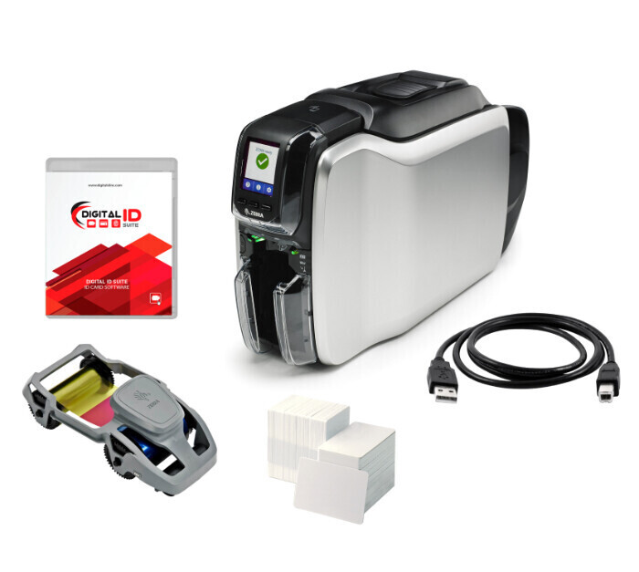
Para os cartões RFID foi possível encontrar encontrar os mesmos a um custo médio por unidade de R19 no mesmo mercado, como se pode ver no link abaixo:
https://cardtech.co.za/shop/plastic-cards/rfid-cards-plain-ready-to-print/rfid-mifare-cards/

Conclusões e Recomendações
Ainda que possa parecer alto o custo de investimento na adopção a esta solução para o cartão de estudante, comparativamente ao modelo actual em vigor, é importante olhar para o benefício desta tecnlogia que passam pela praticidade na identificação, segurança aprimorada, confiabilidade e versatilidade.

Maputo, ao 10 de Maio de 2024

